Ofício Vereador Nº 1477/2021

São Roque, 5 de agosto de 2021.

Excelentíssimo Senhor Prefeito,

Venho, por meio deste, solicitar os bons ofícios de Vossa Excelência, no sentido de oferecer esclarecimentos quanto ao sorteio do IPTU premiado, com realização prevista para julho de 2021.
Conforme posts publicados em 17 de maio e 17 de junho de 2021, no site e na página oficial do Facebook da Prefeitura de São Roque, respectivamente, a iniciativa previa cinco premiações para o mês de julho (além de cinco para o mês de dezembro), via sorteio. O texto informativo também registra que “não precisa se inscrever, cadastrar ou preencher cupom, basta estar em dia com a contribuição municipal para participar”, além de “ter um imóvel cadastrado na cidade até 29 de janeiro de 2021”.
Entretanto, passados cinco dias após o fim do mês, não há sequer menção ao prêmio nos veículos oficiais de comunicação do Poder Executivo. Cabe, então, o esclarecimento à população do porquê desse atraso e qual a previsão de realização do sorteio e da entrega dos prêmios, afinal, ao justo incentivo ao pagamento do IPTU por parte do contribuinte, deve corresponder uma atuação competente da Prefeitura no tocante aos compromissos que assume perante os cidadãos são-roquenses.
Na certeza de que dispensará especial atenção a este Ofício, desde já agradeço, renovando meus mais sinceros protestos de elevada estima e de distinta consideração.

Atenciosamente,

Rogério Jean da Silva
(Cabo Jean)
Vereador

Ao Excelentíssimo Senhor
MARCOS AUGUSTO ISSA HENRIQUES DE ARAÚJO
DD. Prefeito Municipal da Estância Turística de São Roque (SP)

PROTOCOLO Nº CETSR 05/08/2021 - 15:12 8555/2021/AO
https://www.saoroque.sp.gov.br/portal/noticias/0/3/8299/iptu-premiado-sorteia-diversos-premios-em-sao-roque

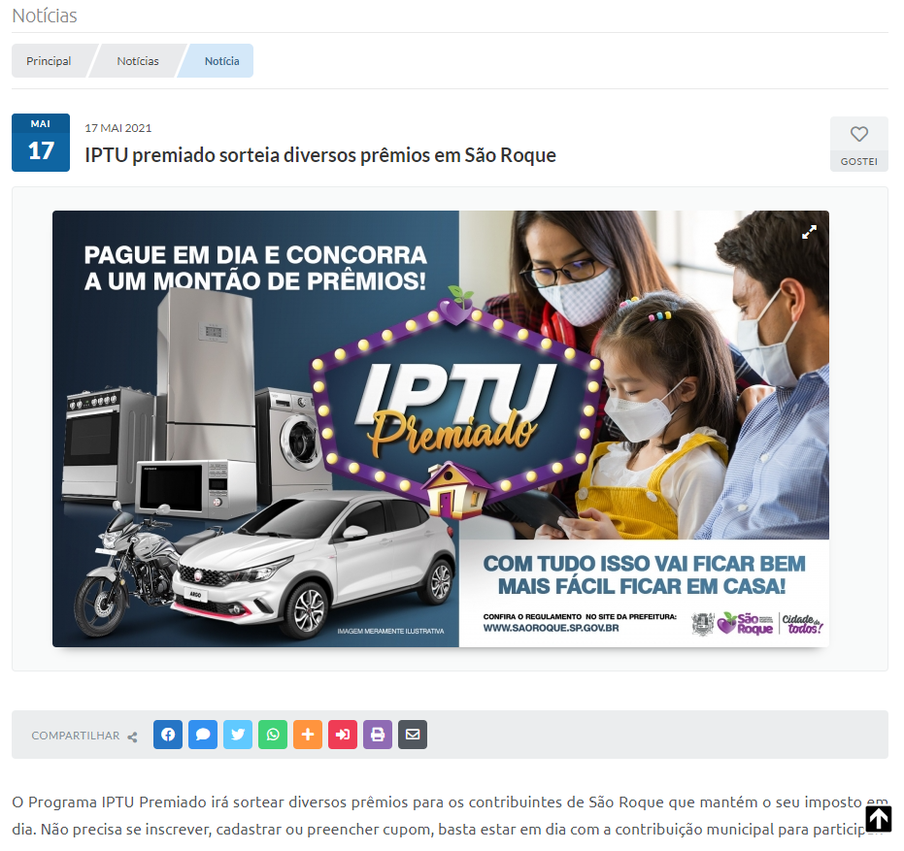

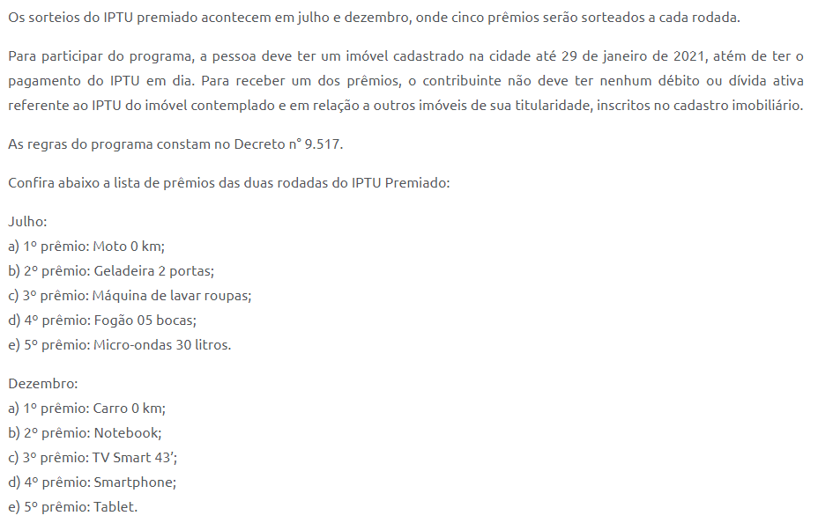
https://www.facebook.com/prefeituradesaoroque/photos/a.105192727968324/318722529948675/?type=3

